Vive esta Palabra esta semana  El mandamiento más grande se vive con amor concreto: ¿a quién amarás hoy?  - Ama a Dios primero: empieza el día con una oración y ofrécele tu jornada con todo el corazón.  - En la Eucaristía: ven a la Misa del domingo; allí Dios te ama y te enseña a amar.  - Ama a tu prójimo: saluda, escucha y ayuda hoy a un vecino que lo necesite.  - En las obras de misericordia: visita a un enfermo, comparte alimento o consuela a quien sufre.  - En el perdón: ama de verdad: perdona a quien te ofendió y da tú el primer paso.  - En la comunidad: sirve en la parroquia y únete a un grupo de apostolado, donde el amor se hace servicio.  Te esperamos  Misas en la Parroquia San Benito de Palermo:  Martes a Viernes 6:00 PM  Sábado 6:00 PM  Domingo 8:00 AM – 6:00 PM  ¡Te invitamos a participar en nuestra evangelización!    También puedes contribuir a nuestra obra apostólica con una donación. Escanea el código y haz un aporte a nuestra parroquia. | 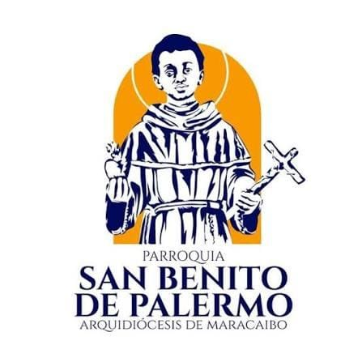  PARROQUIA  SAN BENITO DE PALERMO  Maracaibo  EVANGELIZACIÓN  Amar a Dios y al prójimo  Evangelio según san Mateo 22, 34-40  XXX Domingo del Tiempo Ordinario · Ciclo A  Domingo 25 de octubre de 2026

Proclamación del Evangelio  Lectura del santo Evangelio según san Mateo 22, 34-40  En aquel tiempo, habiéndose enterado los fariseos de que Jesús había dejado callados a los saduceos, se acercaron a él. Uno de ellos, que era doctor de la ley, le preguntó para ponerlo a prueba: "Maestro, ¿cuál es el mandamiento más grande de la ley?"  Jesús le respondió: "Amarás al Señor, tu Dios, con todo tu corazón, con toda tu alma y con toda tu mente. Éste es el más grande y el primero de los mandamientos. Y el segundo es semejante a éste: Amarás a tu prójimo como a ti mismo. En estos dos mandamientos se fundan toda la ley y los profetas".  Palabra del Señor. R/. Gloria a ti, Señor Jesús. | Reflexión pastoral  Un maestro de la Ley le pregunta a Jesús cuál es el mandamiento más importante. Jesús responde sin rodeos: amar a Dios con todo el corazón, con toda el alma y con toda la mente. Y añade un segundo, semejante al primero: amar al prójimo como a uno mismo. De estos dos mandamientos depende toda la Ley y los Profetas.  Aquí está lo esencial de la fe: no es una lista de normas, sino una relación de amor. Quien ama a Dios aprende a mirar al hermano con sus ojos. Y quien ama al hermano se encuentra con Dios, que se hace presente en el que sufre, en el que tiene hambre y en el que está solo.  En tiempos difíciles el amor se vuelve concreto: una visita, un plato compartido, una palabra de aliento, un perdón que llega a tiempo. Cada obra de caridad y de misericordia es una forma de amar a Dios. Y ese amor se alimenta en la oración y en la Eucaristía, donde Cristo mismo nos da fuerzas para amar.  Por eso te invitamos a vivir este mandamiento: reza cada día, participa en la Misa del domingo, sirve a tu comunidad y súmate a algún grupo de apostolado de la parroquia. Quien ama a Dios y al prójimo siembra paz, y donde hay amor la esperanza no se apaga.  Para conversar en familia  ¿Cómo le demuestro hoy a Dios que lo amo con todo el corazón?  ¿A quién puedo amar esta semana con una obra concreta de ayuda o de perdón?  Oración:  Señor Jesús, enséñanos a amarte con todo el corazón y a amar a nuestro prójimo como tú nos amas. Que en nuestras casas y en nuestra parroquia reinen la paz y la esperanza.  Amén.

